富邦公益大使結案報告書(活動文宣)
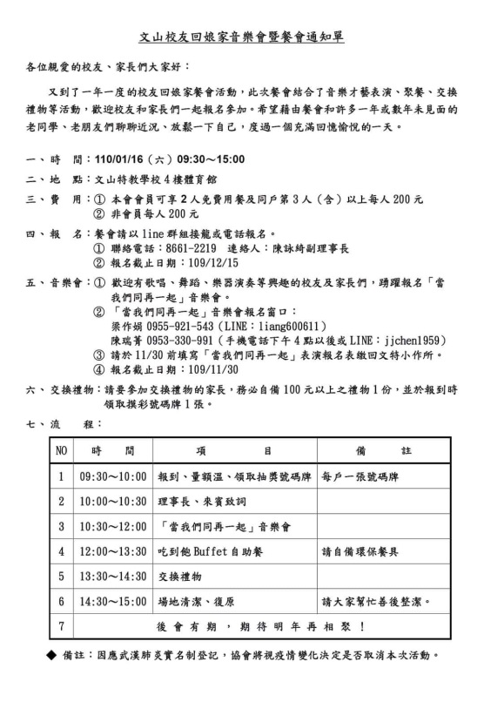 | 文特校友回娘家活動通知單  發佈在小作所臉書以及LINE群組中，另外也輸出紙本發送給校友家長
